الجمهورية الجزائرية الديمقراطية الشعبية
وزارة التربية الوطنية المستوى : السنة الثالثة متوسط متوسطة : بوسعيد عائشة
06/ 12/2018 الاختبار الأول في مادة العلوم الفيزيائية و التكنولوجيا المدة : ساعة ونصف
التمرين الأول :
- وازن المعادلات الكيميائية التالية دون كتابة الحالة الفيزيائية:
Zn + HCl ---> H₂+ ZnCl₂
Fe + O₂ ---> Fe₂O₃
Fe₂O₃ + H₂ ---> Fe + H₂O
CH₄ + O₂ ---> CO₂ + H₂O
H₂O ---> H₂ + O₂
Al + FeO ---> Al₂O₃ + Fe
- أكتب المعادلات الكيميائية الآتية بالصيغ الكيميائية ثم وازنها مع كتابة الحالة الفيزيائية:
غاز ثاني أكسيد الكربون + الماء ---> غاز الأكسجين + غاز الميثان
الماء ---> غاز الأكسجين + غاز الهيدروجين
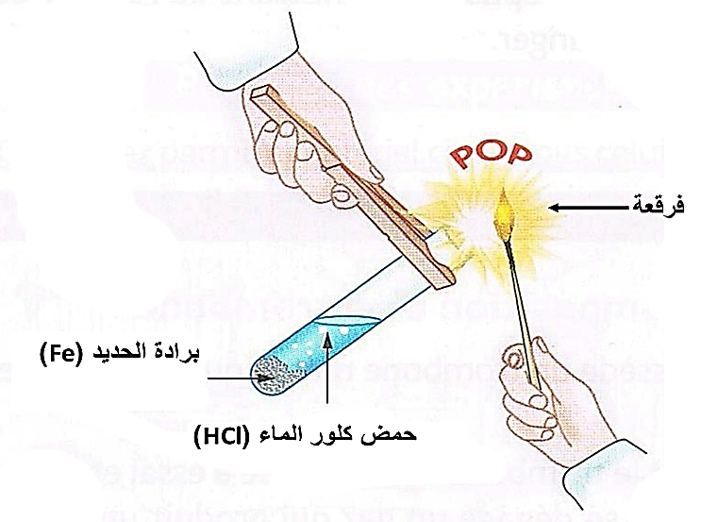
غاز ثاني أكسيد الكربون ---> غاز الأكسجين + الكربون
التمرين الثاني :
في التجربة الموضحة في الشكل المقابل تتفاعل برادة الحديد مع حمض كلور الماء فينتج محلول كلور الحديد FeCl_{2(aq)} و غاز يُحدِث فرقعة بعد تقريب عود ثقاب مشتعل منه.
- سم الغاز المنطلق واكتب صيغته الكيميائية.
- معادلة التفاعل الكيميائي الحاصل هي:

……_{(s)} + HCl_{(aq)} ---> ……_{(g)} + FeCl_{2(aq)}
- أكمل الفراغات ثم وازن المعادلة الكيميائية.
- أعد كتابة المعادلة السابقة بالنموذج الجزيئي حيث:
الصفحة 2/1
اقلب الصفحة
ذرة الحديد | ذرة الكلور | ذرة الهيدروجين
لون بني | لون أخضر | لون أبيض

الوضعية الإدماجية :
- اشترى أبو علي مسخن الماء (Chauffe – eau) يعمل بغاز الميثان (CH₄) بعد تركيبه اشتغل بشكل عادي بلهب أزرق اللون لكن في أحد الأيام لاحظ تغير اللون إلى الأصفر البرتقالي.
- ما سبب تغير لون اللهب إلى الأصفر البرتقالي؟ وما هو خطر هذا النوع من الاحتراق؟
- اقتر حلولا تراها مناسبة لتصليح المشكل.
- بعد اصلاح المشكل و بعد مرور عدة أيام على استعمال المسخن واجه أبو علي مشكل آخر و هو أن كمية الماء الخارجة من مسخن الماء ضعيفة جداً، أحضر الأب سمكريا (Plombier) فأخبره بأن الأنابيب الداخلية للمسخن مسدودة بالكلس (calcaire) . فاقترح عليه شراء روح الملح (حمض كلور الماء).
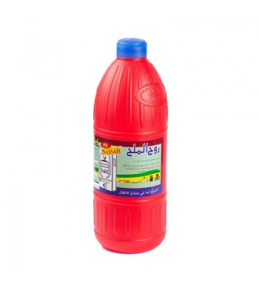

- اشترى الأب ثلاث قارورات حمض كلور الماء مختلفة التركيز:


قارورة 3: 10%
قارورة 2: 45%
قارورة 1: 75%

- في رأيك أي القارورات أكثر ملائمة لفك سد الأنابيب؟ علل.
- بعد إضافة محتوى أحد القارورات يتفاعل الكلس (CaCO₃) مع حمض كلور الماء (HCl) فينتج الماء و غاز ثاني أكسيد الكربون و محلول كلور الكلسيوم (CaCl₂)
- أكتب معادلة التفاعل الكيميائي ثم وازنها.

CaCO_{3(s)} + …….._{(aq)} ---> …….._{(l)} + ………_{(g)} + …….._{(aq)}

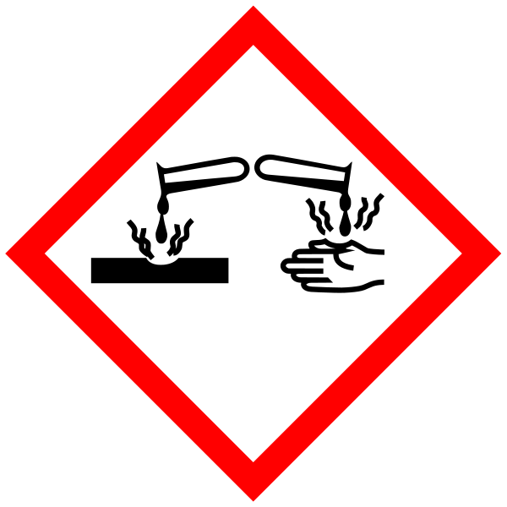
معلومة هامة
حمض الهيدروكلوريك أو حمض كلور الماء وسماه جابر بن حيان روح الملح هو محلول مائي لغاز كلوريد الهيدروجين HCl وهو حمض معدني قوي، وهو المكون الرئيس للعصارة الهضمية، وله نطاق استخدام واسع في الصناعة. التعامل مع حمض الهيدروكلوريك يجب أن يتم بحرص شديد مع اتخاذ احتياطات الامان الملائمة حيث أنه سائل أكال.

انتهى
الصفحة 2/2
بالتوفيـــــــــق

